恩布IM安卓客户端接入【华为】推送平台

1. 更改应用包名(package)，具体操作见文档**《恩布IM安卓客户端源码-修改应用包名》**
2. 到华为推送平台(http://developer.huawei.com/consumer/cn)申请接入应用，记录下APP ID和 APP SECRET，并添加Push权益

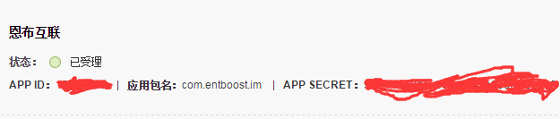

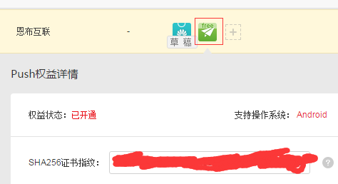

1. 打开AndroidManifest.xml文件，修改填入在华为推送平台申请的**APP ID**

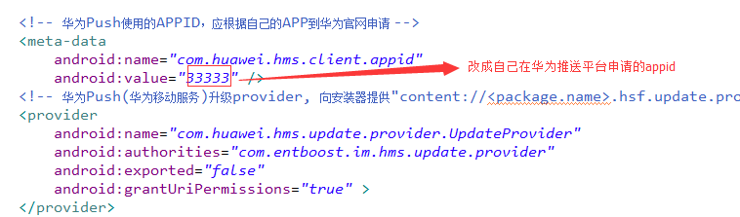

1. 在恩布IM管理中心配置推送服务

打开菜单：系统管理->推送管理->消息推送服务列表

编辑已有的”华为推送”服务项（如不存在则添加新条目）

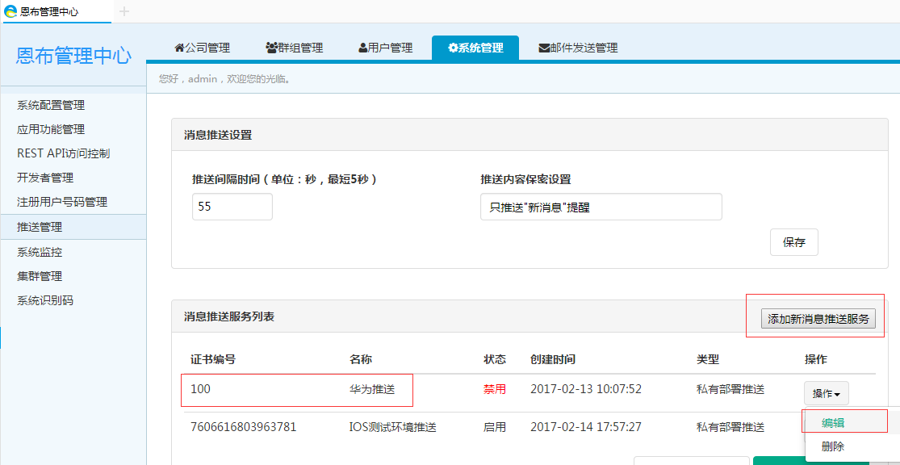

填入已申请的APP ID 和APP SECRET，勾选”启用”并保存

